Arbeitsblatt 6: Fange einen Dieb, während du eine Pizza isst

Lass uns einige kurzweilige Aufgaben zum Kapitel "Fange einen Dieb, während du eine Pizza isst" aus dem Buch "Nico, der kleine Detektiv" lösen. Über die erste Aufgabe solltest du vor dem Lesen des Kapitels nachdenken und deine Ideen aufschreiben.

Aufgabe 1: Hilf Nico bei der Lösung seines Falles!



Im Restaurant Pizzacuellos, in dem die Klasse 4B lernt, wie man eine Pizza zubereitet, verschwindet ein Silberdollar, der auf ein Bild an der Wand geklebt war.

Wie wird Nico herausfinden, wer die Münze genommen hat?

Wenn er den Dieb nicht findet, wird die ganze Klasse eine Strafe bekommen. Wer könnte der Dieb sein? Berta, die bei einer anderen Gelegenheit ein paar Münzen genommen hat? Jaime, der Klassenstreber? Juan, der nervös zu sein scheint? Oder irgendein anderes Kind in der Klasse?

Überlege dir eine Lösung, um diesen Fall aufzuklären, und schreibe sie für Nico auf!

________________________________________________________________________________________________________________________________________________________________________________________________________________________________________________________________________________________________________________________________________________________________________________________________________________________________________________________________________________________________________________________

________________________________________________________________________________________________________________________________________________________________________

Aufgabe 2: Finde die Wörter, die Nico verloren hat!

Finde in diesem Suchsel die folgenden Wörter:

Pizza, Rathaus, Koch, Bürgermeister, Münze, Silberdollar, Dieb, Rathausuhr, Ziegelgebäude, Römische Zahlen, Verkehrsstau, Nasenbluten, Teigstück, Stadträtin, Restaurant.

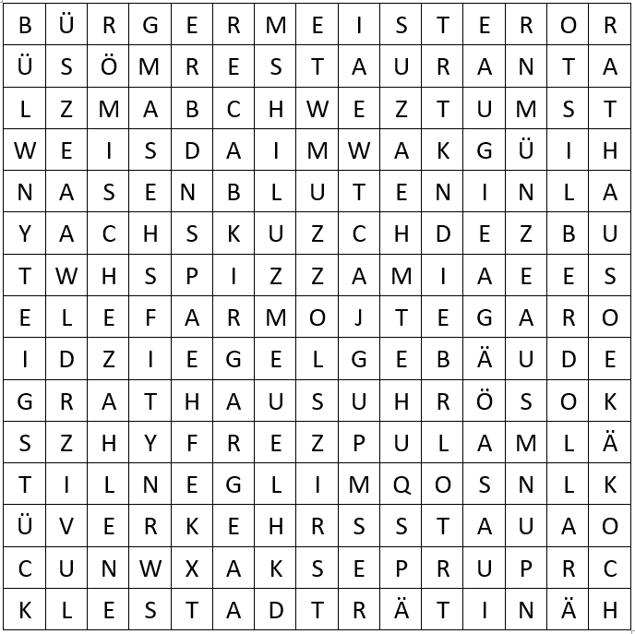

Aufgabe 3: Sag Nico deine Meinung!

In diesem Kapitel fragt Martina eine Stadträtin, wann das in Paracuellos benötigte Gymnasium fertiggestellt werden soll. Sie berichtet, dass sie mit ihren Eltern bei einer Demonstration war, um zu fordern, dass es so schnell wie möglich gebaut wird.
- Hältst du es für gut, wenn man sich dafür einsetzt, Dinge zu verbessern, oder sollten wir die Politiker ihre Arbeit machen lassen, weil sie dafür gewählt wurden?
- Denke an etwas, das in deiner Umgebung verbessert werden könnte, und wie du dazu beitragen könntest!
- Frage deine Familie und deine Freunde, wie sie darüber denken, ob die Bürger einen Beitrag leisten sollten, die Dinge um uns herum zu verbessern (Bildung, Gesundheit, Umweltschutz usw.) und nenne Beispiele, was wir tun könnten!

Aufgabe 4: Die Herausforderung von Nicos Fragen

Nico fordert dich auf, ein paar Fragen zu diesem Kapitel des Buches zu beantworten.
- Wie spät ist es, als die Kinder der Klasse 4B der Schule “Virgen de la Ribera” ihren Besuch im Rathaus von Paracuellos beginnen?
- Welches Geschenk bekommen die Kinder im Rathaus?
- Wie heiß die Pizza, die sich Nicos Freunde ausgesucht haben? Und welche Pizza hätte Nico gern gemacht?
- Was für eine Münze ist verschwunden?
- Welche Geschichte erfindet Nico, damit sich der Dieb der Münze selbst verrät?
- Welche drei Dinge passieren während des Besuchs der Klasse 4B im Restaurant Pizzacuellos, die Nico glauben lassen, dass sie es nicht wagen werden, sie wieder zum Pizzabacken einzuladen?

Aufgabe 5: Löse Nicos Problem!

Finde alle Steine eines Dominospiels ohne Wiederholung auf dem folgenden Brett! Denke daran, dass es 28 Dominosteine ​​gibt, die von 0 - 0 bis 6 - 6 reichen.


Aufgabe 6: Zeichne Nicos Abenteuer!

Da in diesem Kapitel ein Junge ein Stück Pizzateig in die Luft wirft, bis dieser an der Decke kleben bleibt, schlägt Nico dir vor, dass du diese Szene zeichnest.



